VYSOKÉ UČENIE TECHNICKÉ V BRNE

Fakulta infromačných technológií


Databázové systémy

2018/2019

Dokumentácia projektu

Zadanie č. 51 – Liga elektronického športu

Jakub Vinš (xvinsj00)
Dominik Vagala (xvagal00)

1. Zadanie
Vytvořte informační systém pro profesionální hráče e-sportu (elektronický sport) a správu turnajů a zápasů. Hráči, mimo své reálné jména, mají své přezdívky a evidují svoje vybavení (herní myši, klávesnice, grafiky, apod.) a zaměřují se na specifické hry. Hráči se dále seskupují do klanů, které jsou zaměřené na specifickou hru, ale často se může jednat o multi-herní komunity. Klany jsou jak mezinárodní tak specifické pro jednu zemi, mají své loga, hymny a vůdce klanů. Systém umožňuje klanům hledat nové hráče podle her, na které se specializují i podle předchozích výsledků v turnajích. Systém dále umožňuje hráčům procházet hry, jejich data vydaní, herní žánry, herní módy (např. 5 vs 5, 1 vs 1, .), vydavatele apod. Pro účely kompetivnosti se vytváří týmy, různých velikostí se specifickými jmény, přičemž týmy mohou být meziklanové nebo čistě v rámci jednoho klanu. Týmy se pak dále účastní buď velkých turnajů, které jsou financovány společnostmi, a nebo pouze přátelských zápasů či treninků (tzv. scrim). U každého turnaje evidujeme výsledky jednotlivých zápasů, výherce turnajů, ale i hlavní a vedlejší sponzory, hlavní cenu a hru (nebo hry), která se v rámci turnaje hrála. Systém navíc umožňuje tisknout statistiky hráčů, jak v rámci jednotlivých her, tak proběhlých turnajích či v rámci klanu. Speciální možností systému je pak navíc možnost zapsat se na odběr informací o chystaných turnajích.

2. Finálne schéma databázy

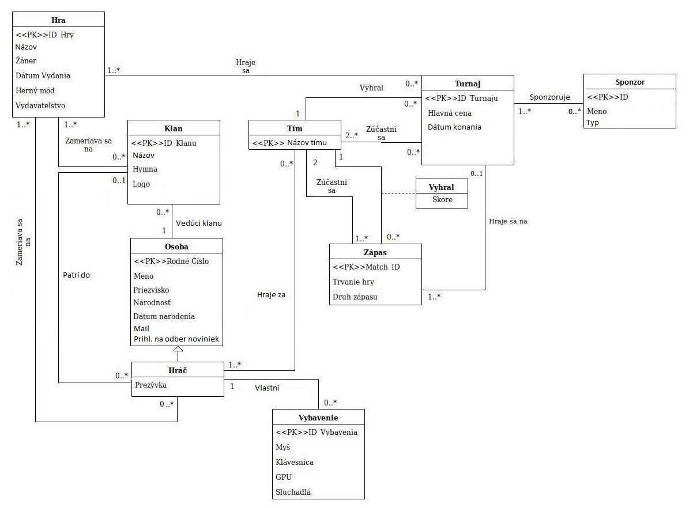

3. Implementácia 4. úlohy

3.1 Triggery
Ako prvý sme implementovali trigger na auto inkrementáciu primárneho kľúča id_vybavenie v tabuľke vybavenie. Trigger bol realizovaný pomocou sekvencie id_sum, slúžiaca na zapamätanie si posledného udeleného čísla. Ďalší trigger slúži na kontrolu primárneho kľúča osoby – rodného čísla. Pri jeho implementácii sme sa držali linku, ktorý bol uvedený v upresňujúcich požiadavkách na projekt. Kontroluje počet číslic, validitu dátumu, deliteľnosť jedenástimi, koncovku pri 9 miestnom rodnom čísle… Triggery sa nachádzajú pred vkladaním údajov do tabuľky.

3.2 Procedúry
Obe procedúry obsahujú kurzor s názvom obsah.
Uspesnost_timu_na_turnaji() - Ako názov napovedá procedúra má za úlohu vypísať koľko zápasov tím vyhral a koľko hral na turnaji. Procedúra prijíma 2 argumenty : nazov_timu_arg a id_trunaju_arg.
Percentualna_narodnost_hracov_hry() - Ako opäť názov napovedá procedúra ma za úlohu, vypísať percentuálne zastúpenie zadanej národnosti hráčov zadanej hry. Argumenty sú narodnost_arg a id_hry_arg. Nachádza sa tu použitie premennej s dátovým typom odkazujúcim sa na riadok nazov_hry hra.nazov%TYPE. Taktiež aj ošetrenie výnimky NO_DATA_FOUND a ZERO_DIVIDE.

3.3 Explain plan
Explain sme skúšali na jednoduchom selecte, ktorý zobrazí názov tímu, počet členov a dátum narodenia najstaršieho člena v tíme . Najprv sme ho spustili bez akejkoľvek úpravy a dostali sme nasledujúci výsledok:
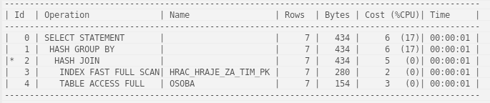
Môžeme vidieť, že boli postupne vykonané operácie SELECT, GROUP BY, JOIN, INDEX FAST FULL SCAN pomocou indexu pri vytvorení obmedzenia primárneho kľúča v tabuľke hrac_hraje_za_tim a vykonal kompletný prechod tabuľky osoba.

3.4 Vytvorenie indexu
Pri danom selecte často pristupujeme k tabuľke osoby, preto sme sa rozhodli vytvoriť nasledujúci index pre jeho urýchlenie:
CREATE INDEX osoba_index on osoba (datum_narodenia, rodne_cislo);

Po jeho vytvorení vyzeral explain plan takto:

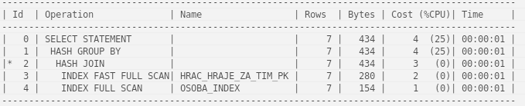
Môžeme vidieť, že namiesto prechodu celou tabuľkou bola zvolená operácia skenovania indexov, čím bolo vyhľadávanie urýchlené/ menej náročné. Indexovanie by malo väčší zmysel pokiaľ by sme mali v našich tabuľkách viac údajov.

3.5 Prístupové práva
Prístupové práva simulujeme pre vedúceho klanu používajúceho náš systém. Systém mu umožňuje hľadať nových hráčov, podľa hry, na ktorú sa zameriavajú, taktiež si prezerať výsledky turnajov, zápasov a vybavenie jednotlivých hráčov. Tiež môže používať obe naimplementované procedúry, ktoré mu uľahčia výber nového hráča.

3.6 Materializovaný pohľad
Rozhodli sme sa implementovať materializovaný pohľad pre prepojenie hráčov a ich vybavenia. Najprv bolo nutné vytvoriť MATERIALIZED VIEW LOG s ROWID pre tabuľky vybavenie a hrac aby sme mohli pri zmenách využívať fast refresh on commit. Tiež sme obohatili materializovaný pohľad o CACHE, pre urýchlenie častého vyhľadávania. BUILD IMMEDIATE pre okamžite naplnenie pohľadu po jeho vytvorení. Jeho funkčnosť je predvedená v sql súbore na jednoduchom príklade.

